Схема сборки кресла Театральное - 1

Сборка кресла Театральное - 1, схема сборки

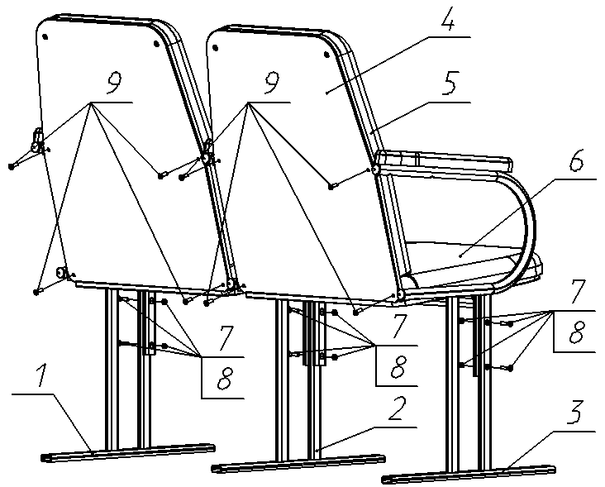
На схеме изображена схема сборки двухместной секции кресла Театральное -1, с обозначением очередности сборки кресла.

Комплектующие для сборки кресла Театральное – 1

№ поз. | Наименование | Кол-во по схеме
1 | Стойка левая | 1 шт.
2 | Стойка средняя | 1 шт.
3 | Стойка правая | 1 шт.
4 | Подспинник | 2 шт.
5 | Спинка | 2 шт.
6 | Сиденье | 2 шт.
7 | Винт М6х30 | 6 шт.
8 | Гайка М6 | 6 шт.
9 | Винт М6х20 | 8 шт.

В таблице перечислены комплектующие и крепежные элементы необходимые для сборки кресла Театральное - 1.
Крепежный элемент для крепления кресла к полу не поставляется.
Компания оставляет за собой право вносить улучшающие изменения в конструкцию кресла, без официального уведомления.
Простая и надежная конструкция кресла Театральное - 1, позволяет быстро производить сборку без дополнительных затрат.
Дополнительную информацию по креслам можно посмотреть здесь http://www.armdelrus.ru

